«Лик»
Команда №5 @alemarussia
ТОГУ
Прикладная информатика в экономике (ПИЭ)
Третий курс бакалавриата
Описание проблемы – времязатратное подтверждение личности для получения акций и скидок в ТСП, и её решение – сервис «Лик».

1. Описание проблемы

1.1 Название проблемы
Затраты времени на подтверждение статуса льготной категории граждан (студенты, пенсионеры, ветераны боевых действий, люди с инвалидностью), а также на проверку бонусных карт для получения скидок и программ лояльности у торгово-сервисных предприятий, особенно при отсутствии у клиента бумажных подтверждающих документов.

1.2 Категории и описание потребителей
1) ТСП, которые предлагают программу лояльности для льготной категории граждан в своих целях бонусные карты для обычных клиентов.
2) Клиенты, желающие получить скидку/поучаствовать в акции.

1.3 Как потребители страдают
1) Клиенты – физические лица, приобретающие в ТСП товар/услугу и желают получить скидку/бонусы или поучаствовать в акции:
– Студентка решила посетить спортзал перед занятиями, где предоставляется скидка за оплату наличкой и по студенческому. Он взяла с собой ровно столько налички, сколько нужно было заплатить с учетом всех скидок, но когда пришла в спортзал она поняла, что забыла студенческий и ей не посчитали скидку, а больше денег у нее с собой не было. По итогу ей пришлось пропустить занятие.
2) ТСП – юридические/физические лица, предоставляющие программу лояльности:
– Студент зашел в магазин, зная, что в нем предоставляются скидки для студентов, но у кассы понял, что студенческого с собой не оказалось и он отказывается от покупки. Магазин теряет потенциального клиента.
– Из-за актуальных скидок для пенсионеров скапливается огромная очередь у кассы из пенсионеров, которые хотят получить скидку, но чтобы проверить каждого нужно много времени, а кассы самообслуживания в этом не помогают.

2. Идея сервиса

2.1 Ключевая идея сервиса
Сервис «Лик» при оплате по биометрии автоматически идентифицирует пользователя и определяет, имеет ли он право на льготы или персональные предложения. Это позволяет магазину применять подходящие скидки и программы лояльности без предъявления бумажных документов или пластиковых карт.
Как это работает для льготных категорий (студенты, пенсионеры, ветераны, люди с инвалидностью):
1. При регистрации в программе лояльности «Привет!» пользователь указывает свои данные, например, что он является пенсионером или студентом и имеет свои данные в ЕБС, дает согласие на обработку данных. Далее сервис отправляет запрос в Госуслуги для проверки льготности категории пользователя человек с инвалидностью, пенсионер, студент, вбд [9,10,11,12] и в ЕБС для подтверждения биометрии и получения его биометрического идентификатора для привязки его к личному кабинету пользователя в сервисе.
ТСП также при прохождении регистрации в сервисе через «Привет!» могут указывать свои актуальные программы лояльности и указывают на какую группу граждан оно распространено.
2. После этого, при оплате по биометрии в магазине:
– статус автоматически распознаётся,
– магазин получает подтверждение от нашего сервиса и применяет доступные льготы или скидки без дополнительных действий со стороны покупателя.
Как это работает для обычных покупателей:
1. Даже если человек не относится к льготной категории, он может:
– зарегистрироваться в программе лояльности «Привет!»,
– подтвердить свои данные в ЕБС,
– указать свои обычные бонусные карты, которые в сервисе подтверждаются магазином, или получить виртуальные карты,
– и при оплате по биометрии сервис «Лик» подтвердит, что бонусные карта у него есть и можно рассчитать для него скидку.
ТСП, в свою очередь, при регистрации необходимо указать свои программы лояльности и подтверждать бонусные карты пользователей «Лик».
То есть обычному человеку не нужно оформлять отдельную «скидочную карту» в магазине – всё хранится в профиле «Лик», и скидки применяются автоматически при биометрической оплате.
Что получает магазин (ТСП):
1. После регистрации в сервисе магазин может:
– автоматически применять свою программу лояльности всем покупателям,
– проверять льготные категории без документов,
– получать статистику: как часто использовалась программа лояльности, какие группы граждан пользовались скидками, какие предложения наиболее востребованы.

2.2 Как идея помогает решить проблему
Идея сервиса помогает устранить проблему сложного и неудобного процесса подтверждения права на льготы и скидки при совершении покупки в торговых точках. Благодаря автоматической идентификации по биометрии, пользователям больше не нужно предъявлять документы или подтверждать бонусную карту по номеру телефона, а магазины получают достоверное подтверждение принадлежности клиента к целевой группе. Это сокращает очереди и конфликтные ситуации на кассе, снижает риски мошенничества и ошибок, а также повышает прозрачность и эффективность программ лояльности.

3. Участники сервиса

3.1 Список участников сервиса
Пользователи и ТСП.

3.2 Описание каждого участника сервиса
1) Пользователи – физические лица, которые хотят получить скидку.
Функции: регистрация в сервисе; указание льготной группы/наличие бонусных карт, для подтверждения льготной категории/бонусной карты в магазине для получения скидки оплатить по биометрии.
Выгода: пользователь сможет подтверждать принадлежность к льготной группе для получения скидок и акций в магазине при оплате по биометрии без предъявления бумажных документов или подтвердить бонусные карты без долгого подтверждения номера телефона, который привязан к бонусной карте.
2) ТСП – юридические лица, которые заинтересованы в проведении программ лояльности для своих клиентов.
Функции: регистрация в сервисе; указание какие скидки и акции у них действуют в магазине и для какой категории граждан.
Выгода: магазин заинтересован предоставлять программу лояльности для некоторых лиц и такой сервис обеспечит большее использование такой программы, так как частая причина отказа от акций и скидок является забывание документов клиентом дома. Также магазин будет иметь доступ к информации и как часто пользовались его программой лояльности, а также какие категории граждан благодаря отчетам от сервиса, это поможет избежать обманов со стороны кассиров и клиентов с фейковыми документами. А также ускорит время при подтверждение бонусных карт на кассе.

4. Процессы в сервисе и их описание

4.1 Ключевой процесс сервиса
Ключевым процессом сервиса является «Получение клиентом скидки от ТСП при оплате товаров (работ, услуг) по биометрии».

4.2 Схематичный рисунок
Схема существующих процессов представлена (AS IS) и схема ключевого процесса сервиса (TO BE) представлены на рисунках 1 и 2 соответственно.
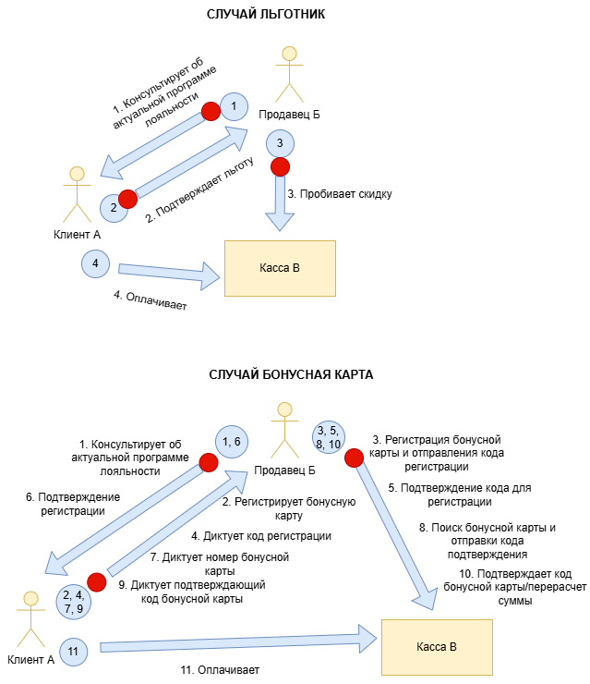
Рисунок 1. Схема существующих процессов (AS IS)

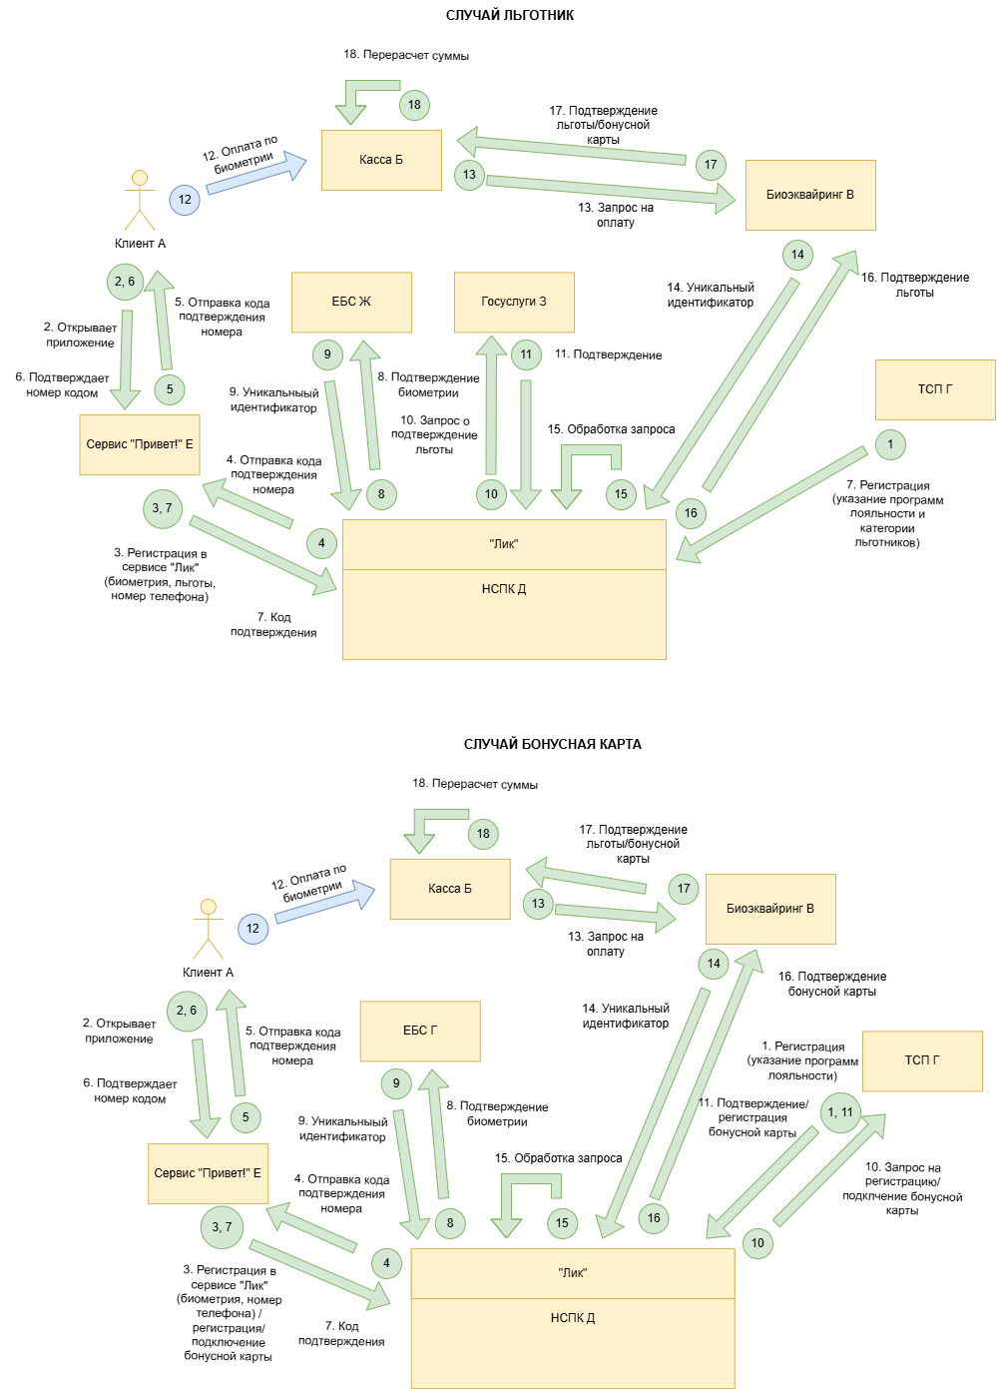
Рисунок 2. Схема ключевого процесса сервиса (TO BE)

4.3 Краткое описание рисунка
1) Процесс ДО:

Случай льготник
1 – Продавец консультирует клиента о актуальной программе лояльности и для каких групп граждан она работает при совершении им покупки.
2 – Клиент предоставляет бумажный документ, подтверждающий его принадлежность к той или иной группе для которой рассчитана программа лояльности.
3 – Продавец подтверждает принадлежность по документу.
4 – Клиент оплачивает товар с учетом скидки.

Случай бонусная карта
1 – Продавец консультирует клиента об актуальной программе лояльности клиента.
2 – Клиент передает свои данные (имя, фамилия, номер телефона, дата рождения) для регистрации бонусной карты продавцу.
3 – Продавец при помощи кассы регистрирует новую бонусную карту в базе данных и отправляет код активации по номеру телефона клиента для подтверждения бонусной карты.
4 – Клиент диктует код подтверждения кассиру.
5 – Кассир вбивает код подтверждения в кассу, тем самым зарегистрировав бонусную карту клиента.
6 – Продавец передает сообщение клиенту, что его карта зарегистрирована.
7 – После чего каждый раз клиент в этом магазине может продиктовать свой номер телефона, к которому привязана бонусная карта для получения скидки.
8 – Кассир ищет по номеру телефона бонусную карту и отправляет код подтверждения на привязанный номер телефона.
9 – Клиент диктует код подтверждения для бонусной карты кассиру.
10 – Кассир вбивает код подтверждения в кассу, тем самым подтвердив бонусную карту, из-за чего пересчитывается сумма покупки с учетом скидки.
11 – Клиент оплачивает покупку.

2) Процесс ПОСЛЕ:

Случай льготник
1 – ТСП регистрируются в сервисе «Лик», указывает программы лояльности и для каких категорий граждан она работает (пенсионеры, студенты, вбд, люди с инвалидностью), дает согласие на работу с сервисом.
2 – Пользователь открывает приложение/сайт сервиса «Привет!» на своем устройстве.
3 – Через сервис «Привет!» регистрируется в сервисе «Лик» (имя, фамилия, номер телефона), сканирует свою биометрию через камеру устройства, отмечает к каким льготам он причислен (пенсионеры, студенты, вбд, люди с инвалидностью) и дает согласие на работу с сервисом и обработкой персональных данных.
4 – Сервис «Лик» отправляет код подтверждения номера телефона на устройство пользователя через смс и в личный кабинет пользователя через сервис «Привет!».
5 – Через сайт/приложение «Привет!» передает поле для заполнения кода подтверждения номера телефона пользователю.
6 – Пользователь открывает приложение/сайт сервиса «Привет!» на своем устройстве.
7 – Через приложение/сайт сервиса «Привет!» в личном кабинете сервиса «Лик» вводит код подтверждения тем самым подтвердив свой номер телефона.
8 – Биометрия пользователя отсылается в ЕБС для подтверждения его в базе данных.
9 – ЕБС подтверждает наличие и присылает уникальный био идентификатор пользователя, который сервис «Лик» привязывает к личному кабинету пользователя для дальнейшей работы.
10 – Запрос на подтверждение категорий, который указал пользователь, отправляется через сервис в Госуслуги.
11 – Госуслуги присылает подтверждение категории в сервис, что также привязывается к личному кабинету пользователя.
12 – После чего, пользователь может зайти в магазин и оплатить биометрией на обычной кассе или кассе самообслуживания.
13 – Запрос на оплату идет в биоэквайрер.
14 – От биоэквайрера идет запрос на оплату в АО «НСПК» и если уникальный идентификатор совпадает с уникальных идентификатором пользователя «Лик», то запрос перенаправляется туда в сервис
15 – Сервис проверяет действующие скидки и акции, предлагаемые ТСП в котором происходит покупка и для каких лиц. А также по уникальному идентификатору, полученному от ЕБС, сервис идентифицирует клиента, сверяет его принадлежность к группе для которой предназначена скидка.
16 – Сервис отправляет уведомление к какой группе льготников принадлежит клиент биоэквайреру и какая скидка для него рассчитана.
17 – От биоэквайрера подтверждение принадлежности к группе льготников и рассчитанная скидка направляется к кассе.
18 – Касса рассчитывает скидку и далее идет операция с перерассчитанной суммой (с учетом скидки).

Случай бонусная карта
1 – ТСП регистрируются в сервисе «Лик», указывает программы лояльности дает согласие на работу с сервисом.
2 – Пользователь открывает приложение/сайт сервиса «Привет!» на своем устройстве.
3 – Через сервис «Привет!» регистрируется в сервисе «Лик» (имя, фамилия, номер телефона), сканирует свою биометрию через камеру устройства, привязывает бонусные карты магазинов или регистрирует новую бонусную карту и дает согласие на работу с сервисом и обработкой персональных данных.
4 – Сервис «Лик» отправляет код подтверждения номера телефона на устройство пользователя через смс и в личный кабинет пользователя через сервис «Привет!».
5 – Через сайт/приложение «Привет!» передает поле для заполнения кода подтверждения номера телефона пользователю.
6 – Пользователь открывает приложение/сайт сервиса «Привет!» на своем устройстве.
7 – Через приложение/сайт сервиса «Привет!» в личном кабинете сервиса «Лик» вводит код подтверждения тем самым подтвердив свой номер телефона.
8 – Биометрия пользователя отсылается в ЕБС для подтверждения его в базе данных.
9 – ЕБС подтверждает наличие и присылает уникальный био идентификатор пользователя, который сервис «Лик» привязывает к личному кабинету пользователя для дальнейшей работы.
10 – Запрос на подключение/регистрации бонусной карты присылается в ТСП.
11 – ТСП по персональным данным клиента находит и подтверждает бонусную карту или регистрирует новую после чего она привязывается к личному кабинету пользователя для дальнейшей работы сервиса.
12 – После чего, пользователь может зайти в магазин и оплатить биометрией на обычной кассе или кассе самообслуживания.
13 – Запрос на оплату идет в биоэквайрер.
14 – От биоэквайрера идет запрос на оплату в АО «НСПК» и если уникальный идентификатор совпадает с уникальных идентификатором пользователя «Лик», то запрос перенаправляется туда в сервис
15 – Сервис проверяет действующие скидки и акции, предлагаемые ТСП в котором происходит покупка. А также по уникальному идентификатору, полученному от ЕБС, сервис идентифицирует клиента, сверяет его привязанные бонусные карты и рассчитывает скидку.
16 – Сервис отправляет уведомление подтверждения бонусной карты пользователя клиент биоэквайреру и какая скидка для него рассчитана.
17 – От биоэквайрера подтверждение бонусной карты к группе льготников и рассчитанная скидка направляется к кассе.
18 – Касса рассчитывает скидку и далее идет операция с перерассчитанной суммой (с учетом скидки).

5. Реклама и маркетинг

5.1 Образ целевого потребителя
– Пенсионеры. Люди 60+ с маленьким заработком (24 тыс. рублей и выше), поэтому желают получить скидку.
– Студенты. Люди 18-24 лет, очной формы обучения, не имеющих собственный заработок, поэтому желают получить скидку.
– Ветераны боевых действий. Мужчины 18+.
– Люди с инвалидностью. 70+ лет с нарушением зрения, слухового аппарата, опорно-двигательной системы и других нарушений, живущие на пенсию и финансовую помощь от своих опекунов/родственников/близких, поэтому желают получить скидку.
– Остальные люди, не попадающие под категорию, со средним заработком в 40-60 тысяч и от 24 до 60 лет, имеющие тонны скидочных карт разных магазинов.

5.2 Актуальность сервиса и реклама
Наружная реклама включает билборды, ситиборды, LED-экраны и транзитную рекламу, обеспечивая широкое офлайн-охватное воздействие. Интернет-реклама охватывает медийные баннеры, видео, контекстную рекламу, соцсети и programmatic с точным таргетингом и измеряемыми результатами. Телевизионная реклама представлена роликами, спонсорскими интеграциями и таргетированным OTT/CTV, усиливая узнаваемость и доверие. Дополнительно используются рекламные форматы в мобильных приложениях банков – баннеры, персональные офферы, пуши, разделы кэшбэка – и на их веб-сайтах, где размещаются баннеры, спонсорские материалы и партнёрские страницы, позволяющие обращаться к качественной и финансово активной аудитории.
Для потребителей будет легче подтверждать свою льготу/бонусную карту через то, что всегда с собой – лицо. У магазинов клиенты чаще будут использовать их программу лояльности.

5.3 Как долго потребитель будет пользоваться сервисом
Потребитель будет пользоваться до тех пор, пока он принадлежит к какой-либо льготной группе или бонусными картами ТСП и магазины предоставляют программу лояльности для его группы. Магазины будут пользоваться сервисом до тех пор, пока у них есть интерес предоставлять программу лояльности.

5.4 Привлекательность сервиса
Студенты/пенсионеры/ВБД/люди с инвалидностью. Смогут быстро подтвердить свою принадлежность к льготной группе по биометрии без предъявления бумажных документов для получения скидки.
Обычные люди тоже смогут пользоваться нашим сервисом для быстрого подтверждения бонусных карт без подтверждения через номер телефона и получения программ лояльности.
ТСП. Смогут быстро подтвердить принадлежность к льготной группе клиента, что ускорит процесс обслуживания клиентов и сделать систему предоставления программы лояльности более прозрачнее и безопаснее, так как смогут получать статистику от нашего сервиса и не будет риска подделки документов, подтверждающих льготную категорию.

5.5 Главный конкурент сервиса
Главным конкурентом является «Электронный сертификат» – инструмент, используемый для получения государственных мер социальной поддержки (субсидий, компенсаций, целевых выплат). Он не предназначен для участия в коммерческих программах лояльности торговых точек. Также он требует дополнительных действий со стороны пользователя: необходимо предъявить или активировать электронный сертификат через приложение или QR-код, что занимает время и неудобно.
Для поддержки электронного сертификата торговым точкам и банкам необходимо:
1. Подключать дополнительные модули приёма сертификатов.
- Настраивать взаимодействие с государственной системой начисления льгот.
3. Создавать отдельные сценарии списаний в терминалах.
4. Обрабатывать возвраты, отчётность и контроль целевого использования средств.
Это увеличивает сложность интеграции, удорожает обслуживание и требует IT-ресурсы со стороны всех участников процесса.
В свою очередь, сервис «Лик» нуждается только в биотерминалах. Также сервис «Лик» может работать и с обычными клиентами подтверждая их бонусные карты также по биометрии.
Также конкурентами являются приложения скидочных карт, но для этого также нужно обязательно открыть приложение и далее, в зависимости от функционала еще и подтвердить бонусную карту, что не удобно и времязатратно.

6. Выводы
Сервис «Лик» решает актуальную проблему подтверждения льготных статусов и бонусных карт граждан при получении скидок и участии в программах лояльности. Он делает процесс проще как для покупателей, так и для ТСП, устраняя необходимость предъявлять бумажные документы, диктовать номер телефона или носить с собой пластиковые карты. Это сокращает время обслуживания и снижает риск ошибок или мошенничества.
Благодаря интеграции с ЕБС и Госуслугами, сервис обеспечивает достоверное подтверждение принадлежности клиента к льготной категории, а использование биометрической оплаты делает процесс максимально быстрым и удобным. Кроме того, сервис «Лик» позволяет автоматически подтверждать бонусные карты по биометрии.
При регистрации в системе ТСП самостоятельно передаёт в «Лик» сведения о своих бонусных программах и типах бонусных карт, которые действуют в его сети. После подключения магазина данные о его бонусных картах становятся доступны в «Лике».

Список использованной литературы
1) https://polit.ru/articles/strana/vse-o-lgotakh-v-odnoy-baze-dannykh-2002-04-01/?utm source
2) https://xn--90aivcdt6dxbc.xn--p1ai/articles/news/v-sotsfonde-rasskazali-skolko-pensio nerov -zhivet-v-rossii /?utm_source
3) https://www.kommersant.ru/doc/7990905
4) https://www.rbc.ru/society/22/11/2024/6740d6889a7947c5d3ba64aa?utm_source
5) https://tass.ru/obschestvo/20957779
6) https://gogov.ru/articles/erl#:~:text=%D0%A7%D1%82%D0%BE%20%D1%82%D0 %B0%D0%BA%D0%BE%D0%B5%20%22%D0%95%D0%B4%D0%B8%D0%BD%D1%8B%D0%B9%20%D1%80%D0%B5%D0%B3%D0%B8%D1%81%D1%82%D1%80%20%D0%BB%D1%8C%D0%B3%D0%BE%D1%82%D0%BD%D0%B8%D0%BA%D0%BE%D0%B2,%D0%B8%D0%B7%D0%B4%D0%B5%D0%BB%D0%B8%D1%8F%D0%BC%D0%B8.
7) https://ria.ru/20200626/1573498811.html
8) https://sozd.duma.gov.ru/bill/902457-7
9) https://www.gosuslugi.ru/help/faq/lk_education/102154 Электронный студенческий в ГосУслугах
10) https://npfi.ru/faq/articles/elektronnoe-pensionnoe-udostoverenie-s-qr-kodom-kak-poluchit-i-polzovatsya/ Пенсионное удостоверение на портале ГосУслуг – приказ минтруда
11) https://www.gosuslugi.ru/help/faq/veteran_military/103556 Удостоверение ветерана боевых действий (ВБД)
12) https://vk.com/wall-73442711_544894 «Госуслуги помогут оформить инвалидность»

